

**范围与前景文档**



**组长：陈幼安**

**组员：陈炜舜、陈欢生、陈妍蓝、朱天琦**

**日期：2017年10月27日**

|  |  |  |  |  |  |
| --- | --- | --- | --- | --- | --- |
| **跟踪记录表** | | | | | |
| 版本 | 修改日期 | 修改问题 | 跟踪情况 | 修改人 | 审核人 |
| V1.0.1 | 2017年10月28日 10:48 | 修改了文档存在的问题 | 已跟踪 | 陈幼安 | 陈欢生 |
| V1.0.2 | 2017年10月28日 19:47 | 组内评审，将出现的问题列出给ZTQ修改 | 已跟踪 | G12 | 朱天琦 |
| V1.1.3 | 2017年11月4日00:15 | 根据需求跟踪矩阵修改V&S文档 | 已跟踪 | 陈炜舜 | 陈幼安 |
| V1.2.4 | 2017年11月9日15:23 | 添加特征6和特征7、修改项目优先级、修改涉众简介、修改关联图、增加特性树 | 已跟踪 | 陈炜舜 | 陈幼安 |
| V1.2.5 | 2017年11月12日 18:26 | 根据书本对特性部分进行修改 | 已跟踪 | 陈幼安 | 陈炜舜 |
| V1.2.6 | 2017年11月29日11:56 | 添加特性8、特性9、修改项目优先级、关联图、特性数 | 已跟踪 | 陈炜舜 | 陈幼安 |
| V1.2.7 | 2017年11月29日 18:36 | 抽取相关说明到需求跟踪矩阵说明 | 未跟踪 | 陈幼安 |  |

目录

1 引言 1

1.1优先级定义 1

1.2参考资料 1

2 业务需求 1

2.1 背景 1

2.2 业务机遇 1

2.3 业务目标 1

2.4 愿景陈述 2

2.5 业务风险 2

2.6 假设与依赖 2

3 解决方案的前景 2

3.1 主要特性 2

3.2特性树 3

4 范围与限制 3

4.1 初始版本的范围 3

5 业务背景 4

5.1 干系人资料 4

5.1.1涉众 4

5.1.2客户代表与项目发起人 4

5.1.3小组成员 4

5.2 项目优先级 4

5.3 操作环境 5

5.4 关联图 5

5.4.1顶层用例图 5

5.4.2一层用例图 6

# 引言

## 1.1优先级定义

1：需要讨论的

2：最好要有的（可以下次迭代再做的）

3：必须要有的

## 1.2参考资料

《软件需求》 Karl Wiegers, JoyBetty, 清华大学出版社

# 业务需求

## 背景

浙江大学城市学院三年级课程要求，提供三种选题给学生供选择，经小组讨论，G12选择“渔乐生活APP”为小组选题。

现在浙江省内大力推行“五水共治”，全国上下也越来越注重环保这个话题，国内可钓鱼的河道，池塘也越来越多，在这种大环境下越来越多的钓鱼爱好者也不断出现，但是现在国内还缺少针对钓鱼爱好者的一个交流平台，为了缓解这个问题，我们期望做一个移动应用来做一定程度的缓解。通过这个APP，钓鱼爱好者们可以根据自身的地理位置，来查看附近可以钓鱼的地方，可以上传自己捕获的照片，与广大的钓鱼爱好者们进行分享，可以与意气相投的朋友聊天，等其他功能。本次软件开发的主要限制条件是产品的不确定性（需求不确定）和过程不确定（项目要使用对组织来说崭新的方法）。

## 业务机遇

课程负责人杨枨老师期望开发一款基于地图定位与社交的约钓软件，在课程选题中本小组也对该课题产生极大兴趣，期望参与到本次项目中来。钓鱼爱好者们可以通过app进行基于地图的交流与分享钓鱼过程中的乐趣与经验，还能通过app相约一起钓鱼，既可以消除钓鱼旅途中独行带来的无聊感，又能够通过钓鱼结识各种朋友，分享快乐，交流经验。

目前市场上缺乏能够让大部分钓友满意、各约钓活动组织者轻松组织活动的约钓软件。

## 业务目标

在课程指导下完成一次项目体验并获得学分，最终目标为参照市场现有钓鱼相关的APP，开发出一款基于地理位置的，社交分享类的，搭载在Android和iOS上的移动应用。

## 愿景陈述

对于希望通过网络方式分享钓鱼经验，组队钓鱼的钓友而言，渔乐生活app是一款基于互联网手机应用，用户能够通过它进行基于地图的实时分享，还可以通过app进行交友，约钓。可以大幅度地扩大钓友们的圈子，为约钓节省时间，消除旅途中的无聊。

## 业务风险

RI-1：时间不够，无法完整开发出来

RI-2：开发出来的产品不能满足用户需求

RI-3：在编码实现上可能由于技术原因导致某些功能无法实现

RI-4：未能准确识别用户的需求

## 假设与依赖

ZTQ-1：用户添加钓点需要填写钓点的简介、地址，缺一不可

ZTQ-2：用户初始登录系统显示方圆5公里的钓点

# 解决方案的前景

## 主要特性

FE-1：根据地图查看、搜索、添加位置附近的钓点

FE-2：基于钓点查看、管理对应钓点信息与渔论

FE-3：基于渔论查看、发布、回复、添加、删除、分享渔论

FE-4：基于钓点或位置发起、搜索、查看、加入约钓活动

FE-5：用户可以通过手机、微信、QQ快速登陆注册

FE-6：用户可以完善或修改个人信息、查看个人钓点、关注列表、粉丝、消息

FE-7：用户管理

FE-8：钓点管理

FE-9：直播功能

## 3.2特性树

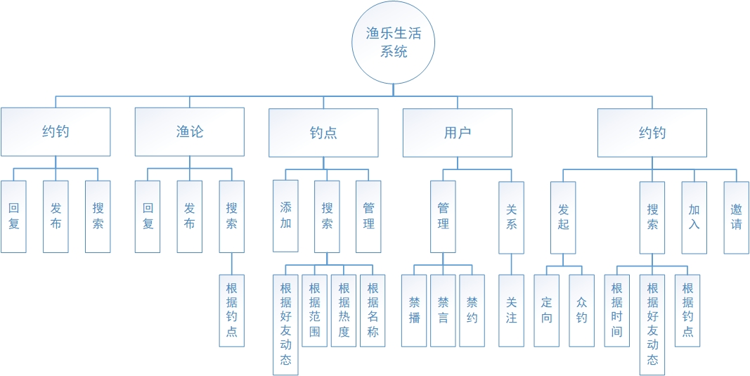

# 范围与限制

## 初始版本的范围

|  |  |
| --- | --- |
| 需求 | |
| 标号 | 需求描述 |
| FE-1 | 支持根据地图查看、搜索、添加位置附近的钓点 |
| FE-2 | 支持基于钓点查看、管理对应钓点信息与渔论 |
| FE-3 | 支持基于渔论查看、发布、回复、添加、删除、分享渔论 |
| FE-4 | 支持基于钓点或位置发起、搜索、查看、加入约钓活动 |
| FE-5 | 通过手机、QQ、微信登陆 |
| FE-6 | 用户可以完善或修改个人信息、查看个人钓点、关注列表、粉丝、消息 |
| FE-7 | 管理员端加入用户的增、删、改、修改权限的操作 |
| FE-8 | 管理员端加入钓点的增、删、改操作，渔论的增、删、改操作 |
| FE-9 | 支持用户开启关闭直播，在直播间发送消息，管理员管理直播 |

# 业务背景

## 干系人资料

### 5.1.1涉众

|  |  |  |  |
| --- | --- | --- | --- |
| 涉众 | 软件能带来的主要价值 | 目标 | 约束条件 |
| 杨枨老师 | 满足以杨枨老师为代表的渔友的需求、满足杨枨老师布置的课堂任务 | 开发出一款基于地理位置的，社交分享类的，搭载在Android和iOS上的移动应用 | 杨枨老师带来的需求不明，项目必须在规定的时间内满足需求工程课程设置的检查点 |
| 侯宏仑老师 | 满足侯宏伦老师布置的课堂任务 | 使得PRD2017-G12小组成员应用课堂知识进行一次项目体验，并对项目进行检查 | 项目必须在规定的时间内满足项目管理课程设置的检查点 |
| PRD2017-G12项目成员 | 得到绩点 | 应用课堂知识进行一次项目体验 | 项目必须在规定的时间内满足项目管理课程和需求工程课程设置的检查点 |

### 5.1.2客户代表与项目发起人

|  |  |  |  |  |  |
| --- | --- | --- | --- | --- | --- |
| 姓名 | 项目角色 | 电话 | 电子邮件 | 工作地点 | 微信 |
| 杨枨 | 项目发起者，  主要客户代表 | 13357102333 | yangc@zucc.edu.cn | 理四-504 | HolleyYang |
| 侯宏仑 | 项目发起者 | 13071858629 | ubilabs@zucc.edu.cn | 理四-511 | tuuuuuuudou |

### 5.1.3小组成员

|  |  |  |  |  |  |
| --- | --- | --- | --- | --- | --- |
| 姓名 | 小组角色 | 电话 | 电子邮件 | QQ | 微信 |
| 朱天琦 | 组员 | 15858262251 | 31501354@stu.zucc.edu.cn | 754572491 | ztq491537461q |
| 陈炜舜 | 组员 | 18659872623 | 31501291@stu.zucc.edu.cn | 137953601 | Chwetion |
| 陈幼安 | 组长 | 17774009906 | 31501292@stu.zucc.edu.cn | 404290080 | An404290080 |
| 陈欢生 | 组员 | 15858258596 | 31501290@stu.zucc.edu.cn | 2513284709 | 2513284709@qq.com |
| 陈妍蓝 | 组员(离开) | 15858257692 | 31501391@stu.zucc.edu.cn | 373807645 | bluemaxs |

## 项目优先级

|  |  |  |  |
| --- | --- | --- | --- |
| 因素 | 约束 | 驱动 | 自由度 |
| 特性 | 所有排入初始版本的特性都必须完全可操作 |  |  |
| 质量 | 用户验收测试通过率必须超过85% |  |  |
| 成本 |  |  | 在设计阶段开始之前，没有预算，在设计阶段开始之后，可以接受不超过10%的预算超支 |
| 人员 |  | 团队包括一名兼职项目经、一名兼职产品经理、一名兼职UI设计师、一名兼职分析师；必要时，四人都是开发人员 |  |

## 操作环境

搭载Android 4.2及以上的移动设备

## 关联图

### 5.4.1顶层用例图

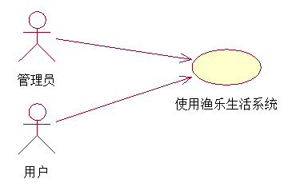

### 5.4.2一层用例图

